Для начала использования компьютерного приложения для изучения национальной символики Беларуси необходимо установить программу с помощью установочного файла, который отображе на рисунке 1, а потом запустить из установленной папки файл «simvolika.exe».



Рисунок 1 – Установщик компьютерного приложения для изучения национальной символики Беларуси

Далее потребуется пройти процесс регистрации, который является важным шагом для обеспечения безопасности и персонализации пользовательского опыта. Для этого нужно запустить приложение, ввести логин и пароль, а затем нажать на кнопку «Регистрация» на открывшемся окне приложения. На рисунке 2 представлено окно регистрации, где четко показаны все необходимые поля для ввода данных.

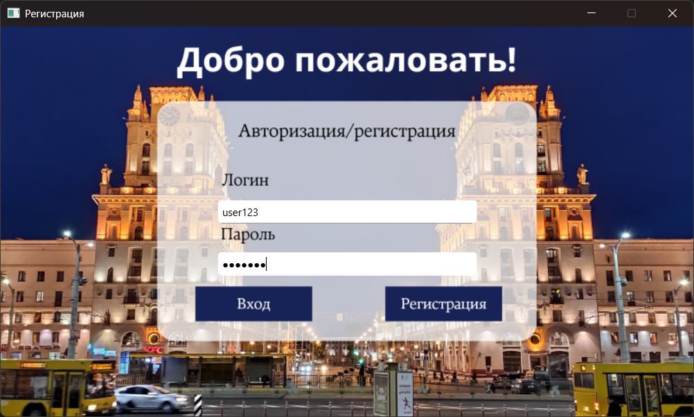

Рисунок 2 – Процесс регистрации пользователя

После успешной регистрации на экране появится сообщение о том, что аккаунт пользователя сохранен, что отображено на рисунке 3.

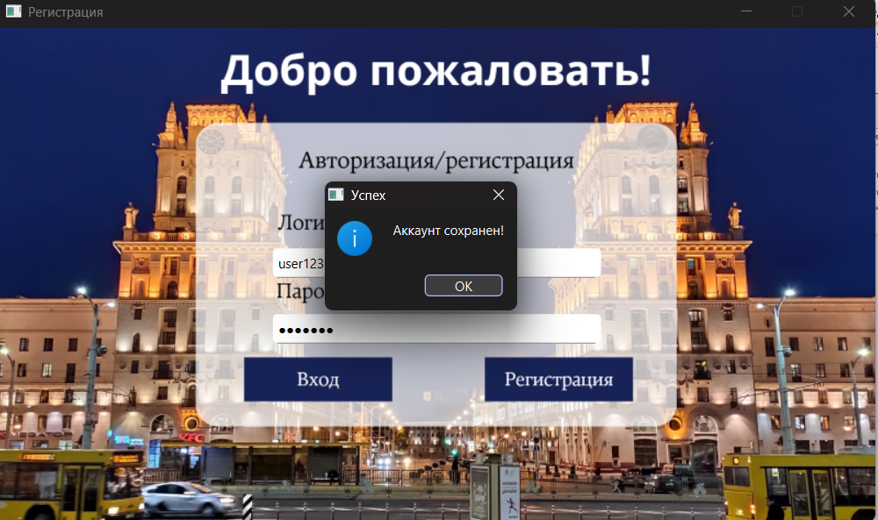

Рисунок 3 – Сообщение о успешной регистрации

Далее для работы с системой пользователь должен авторизоваться в системе. Для этого нужно написать свой логин и пароль в отведенные для этого поля и нажать на кнопку вход, как показано на рисунке 4.

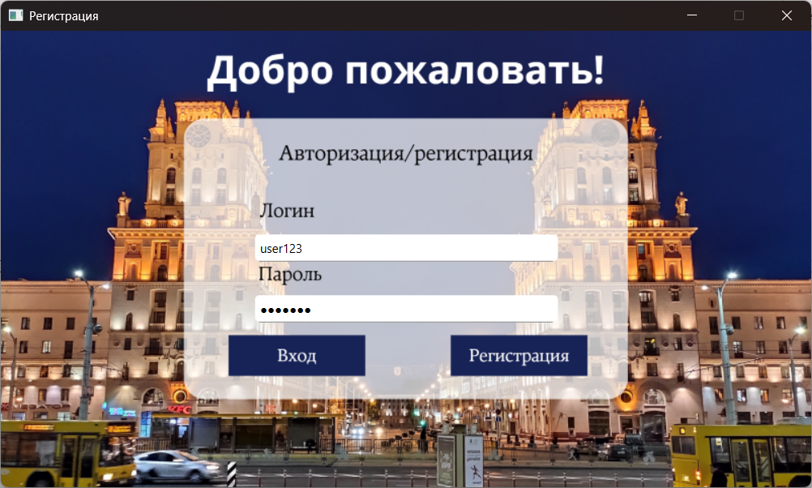

Рисунок.4 – Вход в систему

После успешного входа в систему открывается главное пользовательское окно. На нем отображены основные функции пользователя, а также основная информация о приложении.

С главного окна пользователя можно перейти в окно обучения по теме официальной символики Беларуси, нажав на кнопку «Обучение. Официальная символика». Главное окно пользователя и кнопка «Обучение. Официальная символика» показаны на рисунке 5.

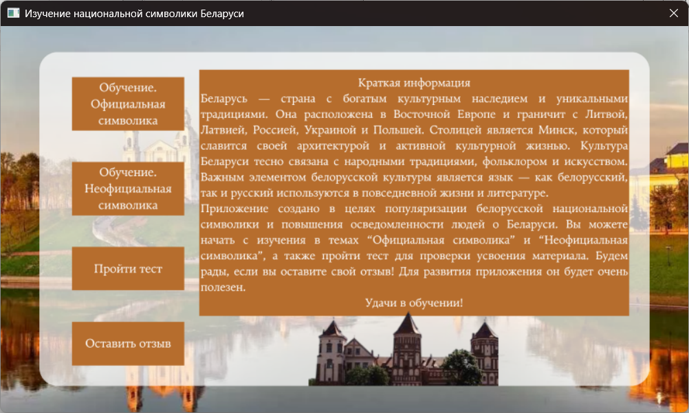

Рисунок 5 – Главное окно пользователя и кнопка «Обучение. Официальная символика»

После нажатия кнопки на экране появляется окно с информацией в зависимости от выбора пользователя. Например, для получения сведений о гимне Республики Беларусь нужно нажать кнопку «Информация о гимне». Также приложение позволяет прослушать гимн: кнопка «Слушать гимн» запускает его воспроизведение, а повторное нажатие ставит на паузу. Окно изучения официальной символики и кнопки представлены на рисунке 6.

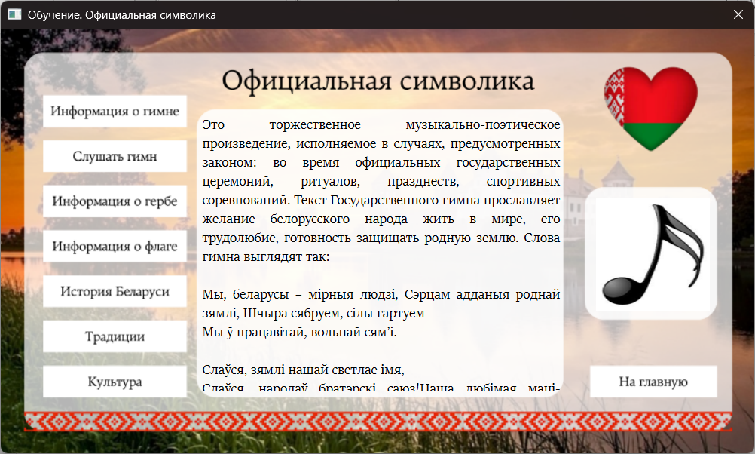

Рисунок 6 – Окно изучения официальной символики

На этом окне при нажатии на кнопки, касающиеся изучения информации. Можно еще ознакомиться с картинками, отображающими тему текста. Для возвращения на главное окно нужно нажать кнопку «На главную». Это изображено на рисунке 7.

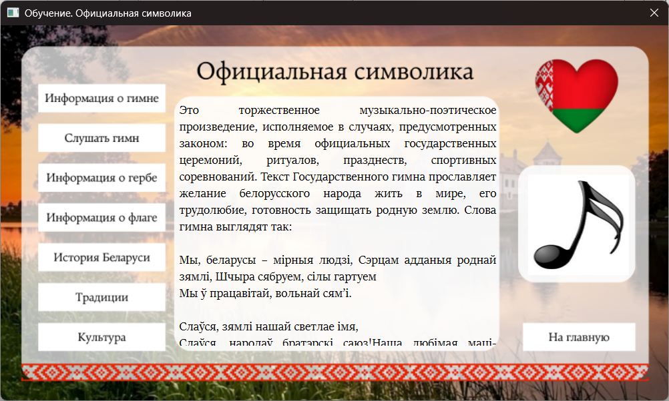

Рисунок 7 – Кнопка «На главную»

После перехода на главное окно пользователя можно перейти на окно обучения о неофициальной символике Беларуси таким же способом как описано ранее. Принцип работы с окном изучения неофициальной символики не отличается от работы с изучением официальной символики. Также с главного окна можно перейти на окно прохождения теста по кнопке «Пройти тест». Далее откроется первый уровень тестирования, который показан на рисунке 8.

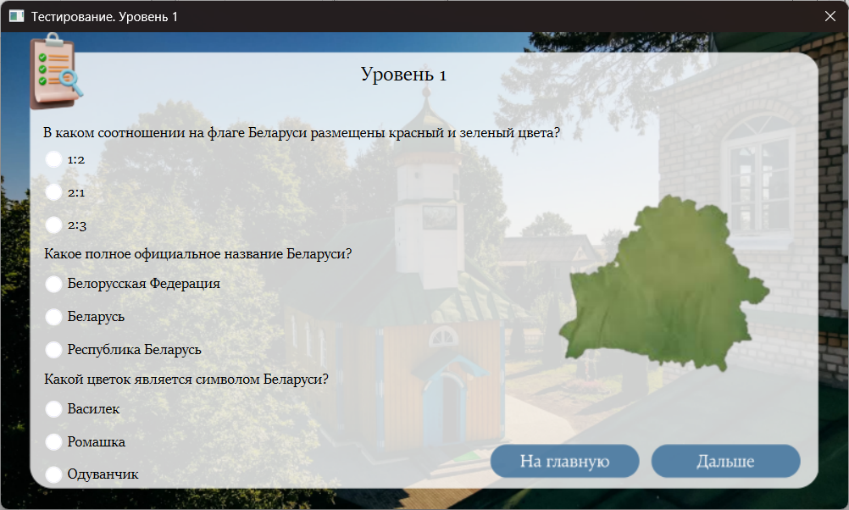

Рисунок 8 – Первый уровень тестирования

На этом окне нужно выбрать варианты, которые кажутся верными, и нажать кнопку «Далее» и перейти на следующий уровень или же вернуться на главную страницу, нажав кнопку «На главную». На рисунке 9 показан второй уровень тестирования.

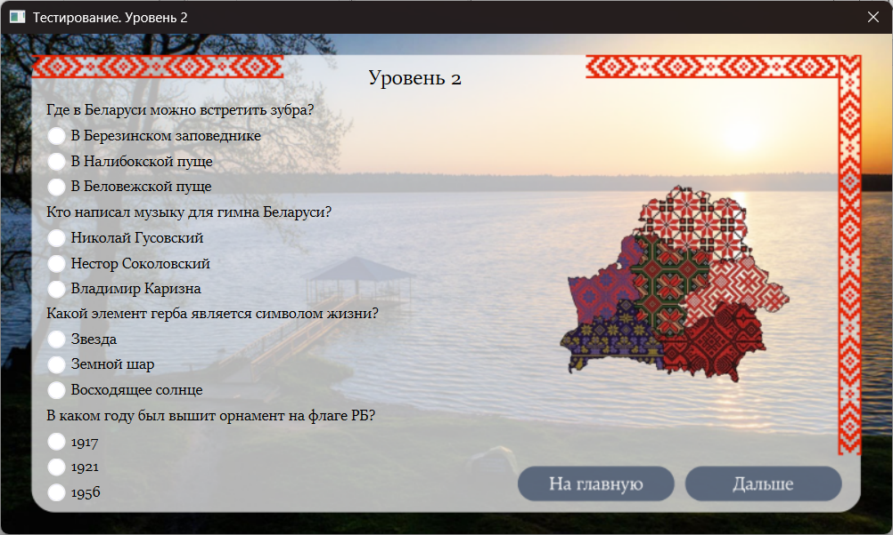

Рисунок 9 – Второй уровень тестирования

Второй уровень тестирования имеет такой же принцип работы, как и первый. Нужно выбрать по одному варианту ответа в каждом вопросе и нажать кнопку «Дальше» или вернуться на главную страницу. По кнопке «Дальше» осуществляется переход на третий уровень тестирования, который изображен на рисунке 10.

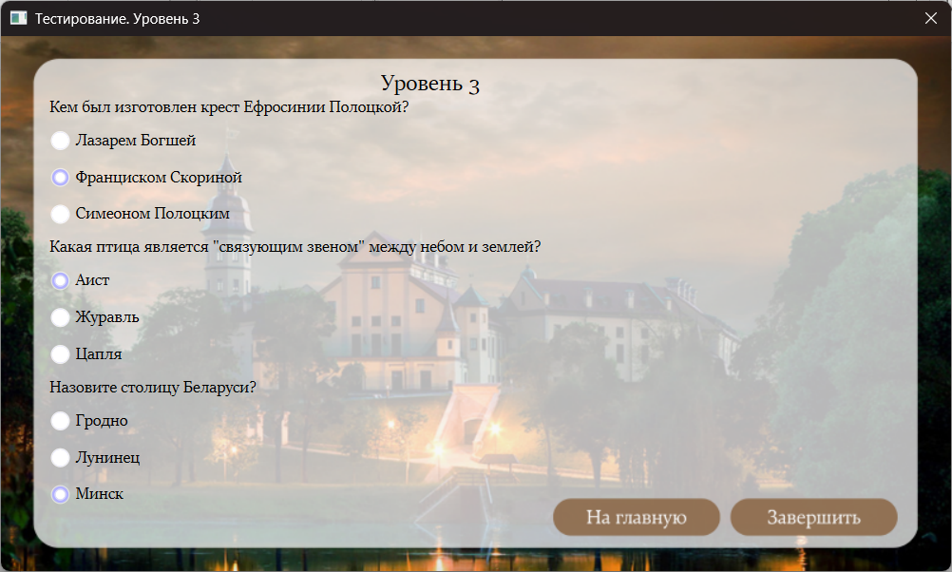

Рисунок 10 – Третий уровень тестирования

С третьего уровня тестирования можно перейти на главную страницу или завершить тестирование по кнопке «Завершить». После этого перед пользователем откроется окно с отображением его результатов и с картинкой в зависимости от набранных баллов. Один из вариантов окна результатов пользователя показан на рисунке 11. С этого окна можно вернуться обратно на главную страницу после нажатия кнопки «На главную».

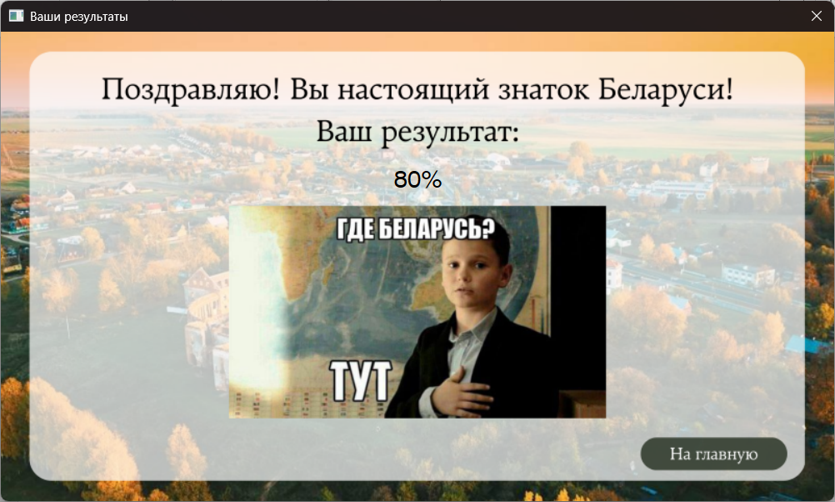

Рисунок 11 – Вариант окна вывода результатов тестирования

Когда пользователь снова оказывается на главном окне, он может перейти по кнопке «Оставить отзыв» для того, чтобы написать свое мнение о компьютерном приложении. После нажатия эту кнопку осуществляется переход на окно добавление отзыва. Это окно отображено на рисунке 12.

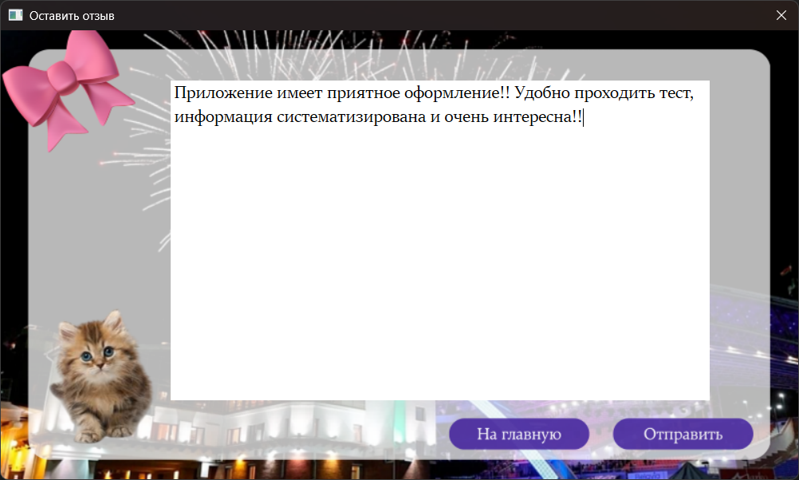

Рисунок 12 – Окно добавления отзыва

После того, как пользователь введет свой отзыв в специально отведенное окно, он должен нажать на кнопку «Отправить». Когда кнопка будет нажата, перед пользователем появится всплывающее окно с оповещением об успешном добавлении отзыва. Оно показано на рисунке 13.

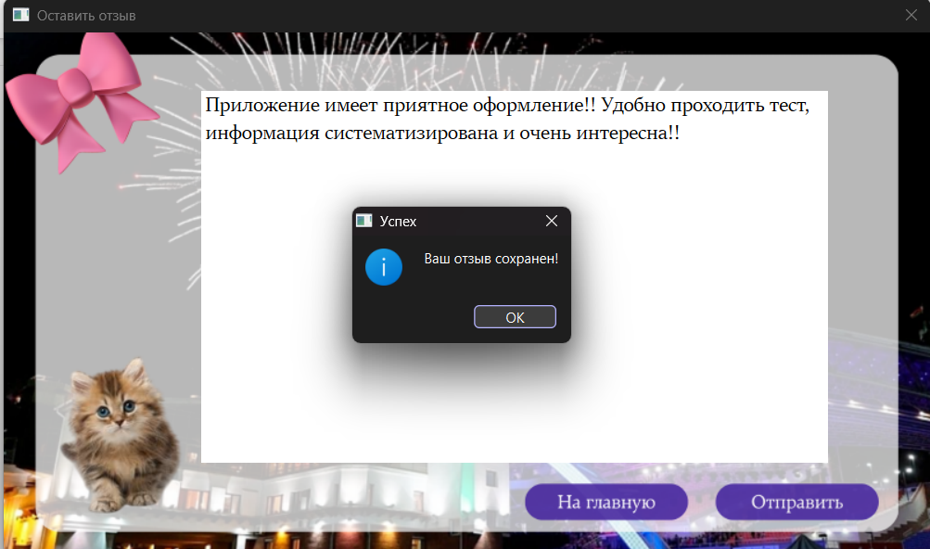

Рисунок 13 – Сообщение о успешном добавлении отзыва

Дальше пользователь может вернуться на главную или завершить работу с приложением.

Также в приложении предусмотрен функционал администратора. Для этого нужно зайти в программу с логином «admin» и паролем «admin». После успешного входа будет открыто окно администратора, показанное на рисунке 14.

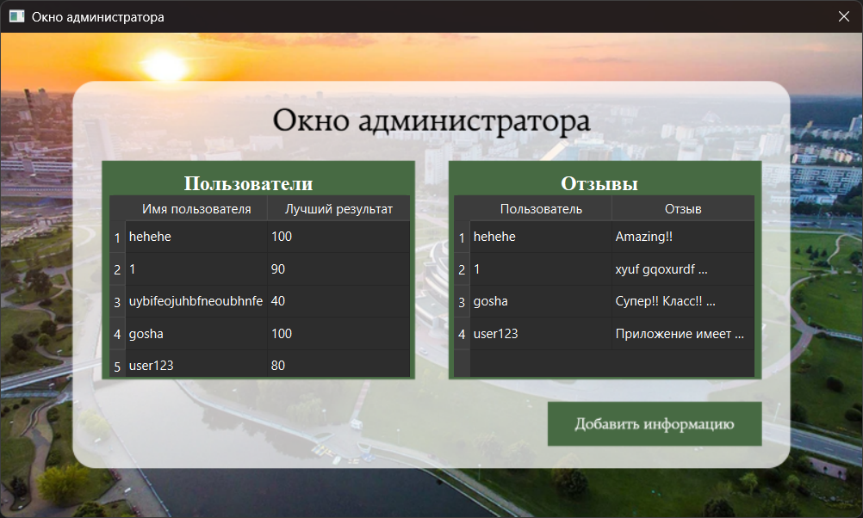

Рисунок 14 – Окно администратора

На окне размещена база данных с пользователями и их лучшими результатами, а также база данных с отзывами пользователей. На этом окне можно открыть отзыв конкретного пользователя во всплывающем окне двойным нажатием мыши. Всплывающее окно с пользовательским отзывом показано на рисунке 15.

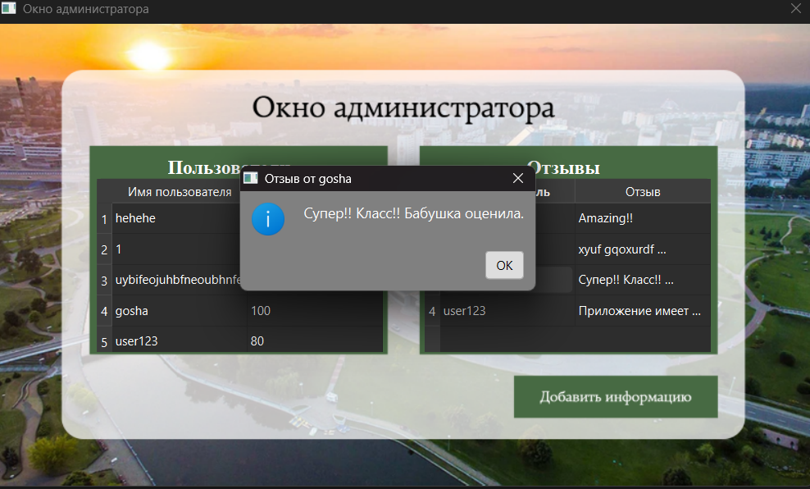

Рисунок 15 – Всплывающее окно с отзывом пользователя gosha

Далее администратор может нажать на кнопку «Добавить информацию» для актуализации уже имеющейся информации приложения. После нажатия на кнопку открывается окно Добавления информации, которое отображено на рисунке 16.

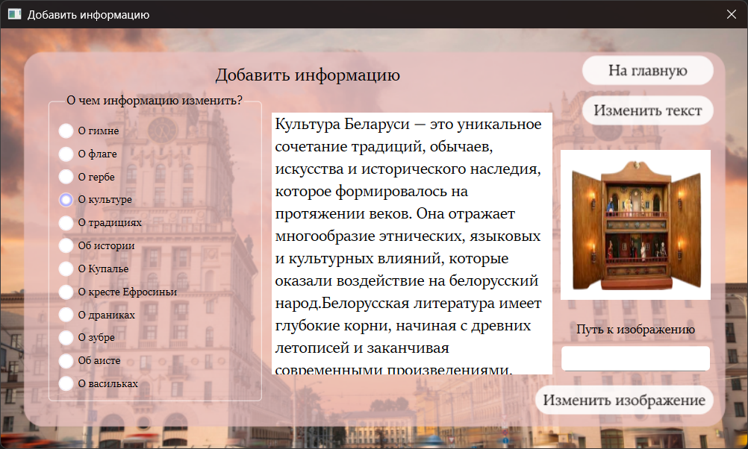

Рисунок 16 – Окно добавления информации

После перехода на это окно нужно выбрать, о чем менять информацию, на окне отобразится текст и картинка данного пукта. Для изменения картинки нужно вставить путь к картинке с замененными значками «\» на «/». И нажать на кнопку «Изменить изображение». После успешного изменения изображение появляется всплывающее окно об изменении и элементе, для котором изменена картинка, что отображено на рисунке 17.

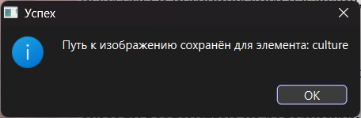

Рисунок 17 – Всплывающее окно о успешной смене изображения

Для того чтобы изменить текст об элементе, нужно выбрать нужный элемент, изменить текст, появившийся на экране, и нажать кнопку «Изменить текст». После этого на экране появится сообщение о успешном изменении информации. Оно показано на рисунке 18.

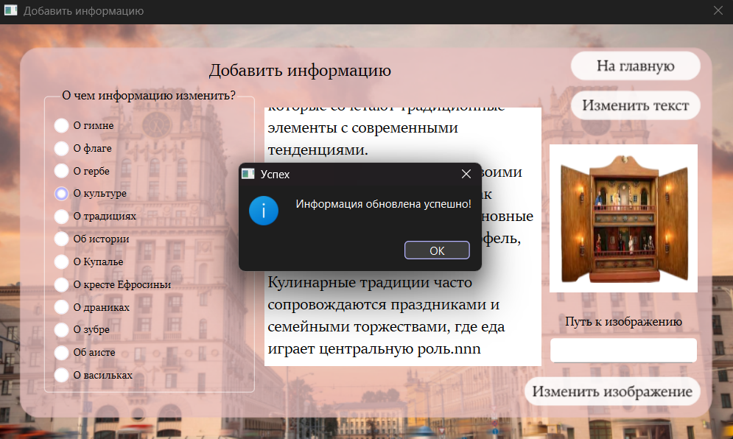

Рисунок 18 – Сообщение о успешном изменении информации